Важно!  Если ребенок испытывает трудности верхнего подъема языка, можно попробовать межзубный способ постановки звука: язык между зубами, покусывая кончик языка произносим «ла-ла-ла»; кончик языка зажать между зубами, подуть, произнося звук «Ы», в итоге мы услышим нужный звук (Л).  Далее переходим к этапу автоматизации звука. Для закрепления изолированного произношения звука можно использовать звуковые дорожки. Затем, переходим к автоматизации звука в слогах.  ЛА-ЛА-ЛА,  ЛЫ-ЛЫ-ЛЫ,  ЛЭ-ЛЭ-ЛЭ  В норме звук «Л»  формируется к 5 годам.  Правильное положение языка при произношении звука «Л»  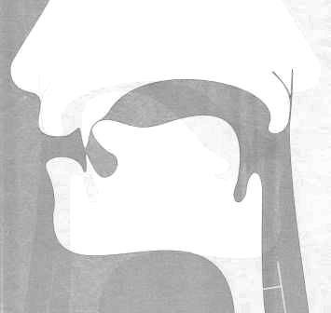  - Губы полураскрыты  - Зубы разомкнуты  - Язык узкий  - Кончик языка поднят к бугоркам верхних зубов  - Форма языка напоминает «иголочку»  - Язык сильный | Рекомендуемая литература    Зарядка для язычка:  (выполнять ежедневно перед зеркалом  10-15 минут, каждое упражнение удерживаем под счет до 5, повторяем 3 раза)  - «Иголочка»  Рот открыт. Язык сделать узким (напрячь).  Узкий язык выдвинуть далеко вперед, а затем убрать вглубь рта.  - «Качели»  Открыть рот, как при произнесении звука А. Языком тянуться попеременно то к носу, то к подбородку.  - «Лошадка»  Рот открыт, губы в улыбке. Подсосать массу языка к верхнему нёбу и отщелкнуть вниз. Повторять упражнение многократно.  - «Гриб»  Подсосать массу языка к верхнему нёбу. Удержать. | Муниципальное дошкольное образовательное учреждение - детский сад № 72  Учимся произносить  звук «Л»  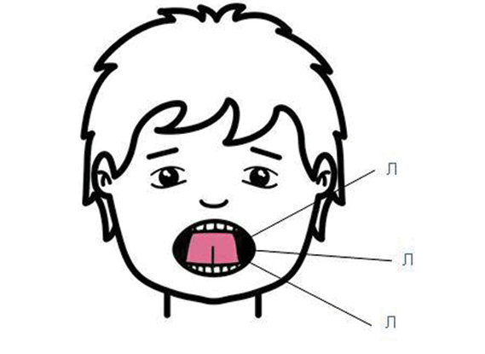  Учителя-логопеды: Колпакова Е.Ю.  Щапова А.А.  - «Маляр»  Широким кончиком языка «красим» верхнее нёбо. Языка движется вперед-назад. Рот открыт.  - «Почистим зубки»  (Сначала выполнять с закрытым ртом, затем – с открытым)  «Почистить» кончиком языка нижние зубы с внутренней стороны (слева – направо, сверху вниз). Нижняя челюсть неподвижна!  - «Индюк»  Верхнюю губу натянуть на верхние зубы. Быстро облизывать широким кончиком языка верхнюю губу: БЛ-БЛ-БЛ.

